Конспект непосредственно – образовательной деятельности
для детей старшего дошкольного возраста
«Осенний букет или таинственное исчезновение красок»
(образовательная область художественное творчество)
Чернышова Наталья Александровна
МКДОУ детский сад № 1
г. Острогожск
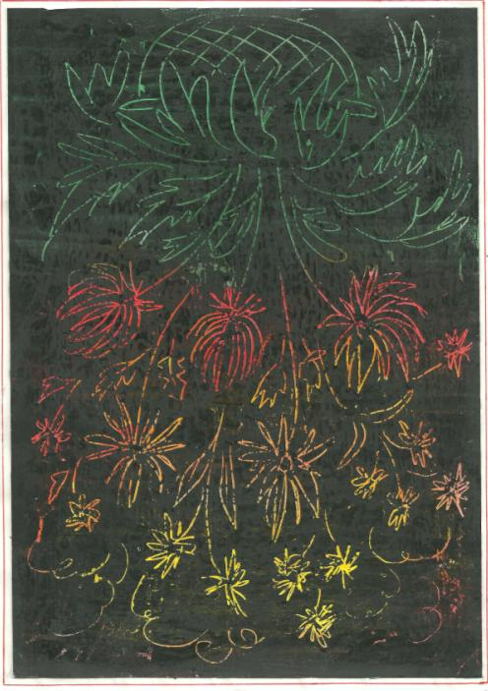

Цели: поддерживать интерес к изобразительной деятельности, используя технику «процарапывания» (граттаж); воспитывать интерес ко всему живому.
Задачи образовательных областей:
Социально – коммуникативная:
Формирование позитивных установок к различным видам творчества; поощрение стремления высказывать свою точку зрения, делиться с педагогом и другими детьми своими впечатлениями.
Познавательно – речевая:
Развитие интереса детей, любознательности; закрепление знаний об основных и составных частях спектра; знакомство детей со стихотворениями о радуге и цветах.
Художественно – эстетическая:
Развитие умения создавать рисунок (выразительный графический образ цветов) в технике «граттаж»; прослушивание музыки «Вальс цветов» из балета «Щелкунчик».
Физическое развитие:
Снятие физического и психоэмоционального напряжения в процессе учебной деятельности.

Материал: вощеные, затонированные подмалевки (половина альбомного листа), заостренные палочки (стеки), палитра, магнитофон, проектор, экран, цветы в вазах.

Ход деятельности:
Воспитатель обращает внимание детей на то, как красиво в группе, много цветов. Спрашивает, любят ли дети цветы?
Воспитатель:
- Кто же их не любит! Ведь каждый цветок – это упавшая с неба звездочка. Нет на земле ничего прекраснее цветов.
Белые, бордовые, пестрые, лиловые
Осенние предвестники
Ромашек летних крестники,
На клумбах и на грядках
С травой играя в прятки
В ковер один сольются…
А как они зовутся?
Что же это за цветы? (Ответы детей: астры, бархатцы, сентябрины, хризантемы).

Воспитатель:
- Цветы полевые и садовые дарят людям красоту. Сорванный букет завянет, а вот нарисованные на бумаге цветы, долго будут радовать нас, напоминать о теплых, солнечных днях.
Давайте нарисуем эти цветы. Сейчас возьмем краски, кисти, бумагу…
(Предлагает подойти к стеллажу, где накануне совместно с детьми были приготовлены краски, кисти, листы бумаги и т.д. для занятия, но их там не оказывается)
Ах! Что же случилось? Вчера вечером мы с вами все приготовили для занятия, а теперь почему-то все краски исчезли, а листочки перепачканы черной краской. Что же случилось? Куда исчезли краски?
(Звучит аудиозапись «Раскаты грома» и голос Кощея Бесцветного)
Кощей бесцветный:
Ха – ха – ха – ха!
Краски все, карандаши
Спрятал я, теперь ищи,
Запрещаю детям рисовать!
Приказал я белый цвет
Перекрасить в черный цвет!
А из вас велю наделать мух,
А что сделаю потом,
Как подумаю о том –
У меня захватывает дух
Ха – ха – ха!!!
Воспитатель:
- Все понятно. Это Кощей бесцветный украл все краски.

Кощей бесцветный:
Да, да! С детства не люблю всякие краски!
Я в тусклость свято верю
Рад пасмурному дню
Любую личность серую
Люблю я и ценю.
Не видать вам больше ярких красок, и цветы ваши скоро завянут. Ха – ха – ха!
Воспитатель:
- Ребята, что же нам теперь делать? Как нам быть? Где же красок раздобыть?... Кажется, я знаю, кто нам сможет помочь (загадывает загадку):
У солнышка и тучки
Есть дочка озорная.
Добрая, веселая
Волшебница цветная!
Догадались кто она такая? (Радуга).
Давайте ее позовем:
Приди Радуга – краса
Разноцветная коса,
Ленты пестрые в косе,
А всего их ровно семь!
(Дети повторяют закличку, под аудиозапись «Весенняя фантазия» на экране* появляется радуга)
Радуга:
Здравствуйте!
Я, Радуга – волшебница
На помощь прихожу
И если друг в опасности –
Я помощь окажу!
У вас какая-то беда, ребята?
Воспитатель:
- Собрались мы порисовать, а все краски исчезли. Это все проделки Кощея Бесцветного. Помоги нам, в твоем наряде столько красок. Радуга скажи, какая сила все твои цвета объединила?
Радуга:
Это дружба - я скажу в ответ
Ничего сильнее дружбы нет!
Дружат краски
В радуге, ребята
Крепкой дружбой радуга богата!
А вы дружите с красками?
Если правильно ответите на мои вопросы, я вам помогу.
(Радуга загадывает загадки, ответы появляются на экране)
У меня три краски основные
Эти краски не простые:
Из них состоят другие. (Красный, синий, желтый)

Если красная с желтой подружатся,
Какая краска получится? (Оранжевая)

Подружились, красный с синим
Получился цвет иной –
Баклажана или сливы
Догадались цвет какой? (Фиолетовый)

А если желтая с синей подружатся?
Какая краска получится? (Зеленая)
Назовите краски радуги по порядку.
(Красный, оранжевый, желтый, зеленый, голубой, синий, фиолетовый)

Вы действительно дружите с красками.
Палочки волшебные
Есть у меня друзья
Палочками этими нарисую я
Яркие осенние цветы
Небывалой красоты.
Вот вам волшебные палочки, которые помогут превратить черную бумагу в яркую, цветную.
(«Дарит»** стеки для процарапывания)

Воспитатель:
Давайте попробуем, ребята (показ на образце):
Стебелек, листочек, лепесток –
Смотрите, получается цветок.
Берите палочки и рисуйте яркие осенние букеты.
Дети «рисуют» – техника граттаж под музыку «Вальс цветов», затем рассматривают свои работы. Благодарят радугу. Поют песню о ней
«Радуга» муз. Архиповой Е., сл. Голосовой Р.
1 куплет:
С солнцем дружит радуга,
Солнцем освещается.
Как красиво радуга
В небе расстилается!
Припев:
Радуга – радуга,
Лента разноцветная!
Семь цветов у радуги,
Все они заметные!
2 куплет:
Ты вплети нам, радуга,
В косы ленты яркие,
Пусть горят, всех радуя,
Огоньки в них жаркие.
Припев:
Радуга – радуга,
Лента разноцветная!
Семь цветов у радуги,
Все они заметные!
3 куплет:
Ты всегда нарядная,
Звонкая, как песенка,
Хорошо по радуге
Прокатиться весело.
Припев:
Радуга – радуга,
Лента разноцветная!
Семь цветов у радуги,
Все они заметные!
Радуга:
Спасибо вам, ребята, за песенку. Вот вам еще один подарок, берегите его! До свидания! («Дарит»** коробку с красками и карандашами).

*если интерактивные средства пока не доступны, в костюме радуги может быть взрослый;
**как появляются стеки и коробка с подарками творчество, воображение и технические возможности педагога, если же это взрослый в костюме радуги, тогда подарки просто приносят с собой.

